**Press release**

**GC Holding AG refuerza su Gobernanza Corporativa y anuncia nuevo CEO**

**Lucerna, Suiza – 1 de octubre de 2024 – El presidente Nakao y la Junta Directiva de GC Holding anuncian el nombramiento del Dr. Per Falk como CEO, efectivo a partir del 1 de octubre de 2024.**

Esta decisión fortalece la Gobernanza Corporativa de GC al establecer GC Holding como la empresa matriz del grupo GC y principal accionista. Esto se basa en la orgullosa historia de GC como una organización ágil, fundada en 1921 en Japón y dirigida por la familia Nakao durante más de 100 años. En 1934, Kiyoshi Nakao transformó por primera vez la organización “GC Chemical Research Laboratory” en una estructura corporativa para afrontar la transformación empresarial y asegurar el crecimiento futuro. GC continuó su expansión como una empresa global bajo el liderazgo del presidente Toshio Nakao. La compañía abrió nuevos caminos al lanzar la famosa marca de ionómero de vidrio "Fuji" en 1977, cuando Makoto Nakao fue nombrado Director Ejecutivo y luego Presidente en 1983. El 1 de octubre de 2024, la Sra. Ayako Nakao se convertirá en miembro de la Junta Directiva de GC Holding, continuando con el espíritu emprendedor centenario de la familia Nakao.

El nombramiento del Dr. Falk llega en un momento crucial, ya que GC celebra su 103 aniversario y mira hacia el próximo siglo de innovación y crecimiento. El Dr. Falk ha sido miembro de la Junta Directiva de GC durante dos años y medio. Su carrera abarca 25 años en la industria farmacéutica y se une a GC procedente de Ferring Pharmaceuticals, donde fue Presidente.

Makoto Nakao, Presidente de la Junta Directiva de GC Holding AG, expresó su confianza en el liderazgo del Dr. Falk: “Es muy afortunado para el Grupo GC y sus accionistas que el Dr. Per Falk asuma la responsabilidad de CEO. Su experiencia profesional y conocimiento del negocio de GC, combinados con la confianza de la familia Nakao, lo sitúan en una posición ideal para convertirse en CEO del Grupo GC”.

Per Falk comentó: “Estoy muy emocionado por la oportunidad de liderar a GC en su próxima fase de crecimiento y me siento verdaderamente honrado por la confianza que me han otorgado con este nombramiento. Espero trabajar de cerca con nuestro presidente, el Sr. Nakao, y con todos nuestros colegas talentosos y dedicados para fortalecer la posición de GC como un fuerte contribuyente en el sector global de la salud dental y oral."

Bajo el liderazgo de GC Holding AG, con sede en Lucerna, Suiza, y su Junta Directiva, GC se enfoca en su futuro para desarrollar aún más su legado de excelencia en el cuidado dental, crear valor para los accionistas y mejorar la salud oral.

Acerca de GC Group: GC es una empresa global líder en el cuidado dental y la salud oral. Con presencia en más de 100 países y más de 3500 colaboradores (empleados), GC se compromete a proporcionar productos y soluciones de la mejor calidad a profesionales dentales y pacientes en todo el mundo.

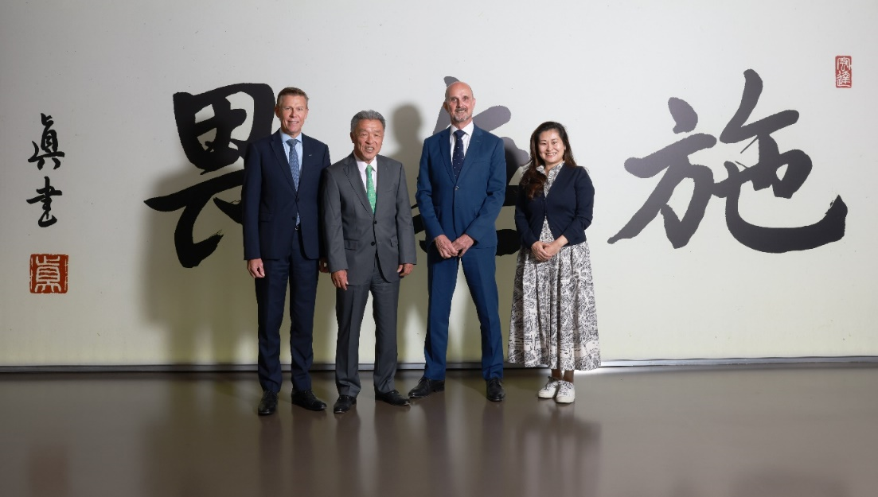

GC Holding AG, Members of the Board (from left to right): Dr. Roland Altwegg, Mr. Makoto Nakao, Dr. Per Falk, Mrs. Ayako Nakao